幽灵反汇编逆向论坛《反汇编逆向教程》

www.520asm.com

Good Good Study, Day Day Up!

本节内容： 函数工作原理之使用ebp或者esp寻址y以及函数返回值的分析

Esp 寻址时的函数调用之后的内存布局

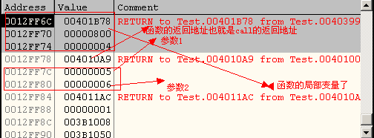

Ebp 寻址时函数调用之后的内存布局

